

6. FESTIWAL TEATRALNY
IM. FELICJANA DULSKIEGO
R E G U L A M I N

- Organizator
Organizatorem Konkursu jest Centrum Kultury Podgórza CSW Solvay, ul. Zakopiańska 62, 30 – 418 Kraków, tel. 12 266 98 12.

- Cele, tematyka, warunki konkursu
- Celem Festiwalu jest pokazanie, jak teatr może być wykorzystany w edukacji dzieci, młodzieży i dorosłych, jakie wartości płyną z prezentowanych spektakli oraz jak poprzez konfrontację doświadczeń reżyserów teatralnych, aktorów i animatorów zachęcić nauczycieli oraz twórców do korzystania z wychowawczych i poznawczych dobrodziejstw teatru, który od wieków służył twórczo pojętej pedagogice.
- Zapraszamy do udziału grupy teatralne prezentujące wszelkie formy teatralne i rodzaje teatru. Festiwal nie jest ukierunkowany tematycznie czy formalnie.
- Warunkiem uczestnictwa w Festiwalu jest wniesienie akredytacji w wysokości 20 zł od każdego członka grupy teatralnej, która bierze udział w Festiwalu oraz złożenie Karty Zgłoszenia. Wypełnioną Kartę wraz z nagraniem całości spektaklu należy przesłać do dnia 30.04.2018 r. na adres:

Centrum Sztuki Współczesnej Solvay, ul. Zakopiańska 62, 30-418 Kraków
lub drogą mailową na adres: festiwalfelicjan@ckpodgorza.pl

- Każda grupa może zgłosić tylko jeden spektakl, który nie powinien trwać dłużej niż 60 min. Czas montażu i demontażu scenografii spektaklu nie powinien przekroczyć w sumie 20 minut. Koordynator zespołu zobowiązany jest wysłać drogą mailową na adres: festiwalfelicjan@ckpodgorza.pl ewentualny podkład muzyczny w formacie MP3.
- Organizator zastrzega sobie prawo do zrobienia dokumentacji audio-wizualnej w trakcie trwania przeglądu i jej wykorzystania w celach marketingowych.
- Zespoły, które przejdą pomyślnie I etap, a tym samym zostaną zakwalifikowane do udziału w Festiwalu, będą o tym powiadomione drogą mailową do dnia 10.05.2018 r. Opiekunowie zakwalifikowanych zespołów zobowiązani są potwierdzić swój udział do dnia 15.05.2018 r.
- Udział w Festiwalu wiąże się z obowiązkiem uczestniczenia w prezentacjach konkursowych odbywających się w danym dniu, a także z aktywnym udziałem w warsztatach teatralnych oraz obecnością zespołu na ogłoszeniu wyników konkursu. Ogłoszenie odbędzie się zaraz po zakończeniu warsztatów.
- Organizatorzy nie pokrywają kosztów przejazdu. Organizator zapewnia ciepły posiłek w dniu konkursu.
- Organizator dysponuje poniższymi warunkami technicznymi:

Wymiary sceny:

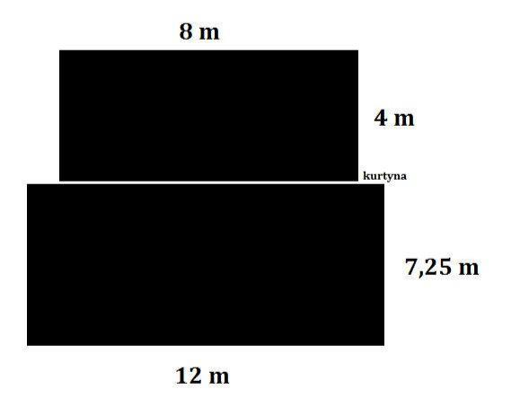

Wyposażenie:

Sprzęt oświetleniowy:
Pulpit sterowniczy Alfa 255/24

Lampy:
Front 4 X PC 1000 W, 6 x RGB
Bok 2 X profil 500 W, 2x 1000 W PC
Środek Fresnel x1, Efekt disco
Tył 5x PC 1000 W, 3x RGB
1 spot

Dźwięk:
Stół mixerski Behringer X32 Producer
Stage box S 16
5X Shure SM 57
4X Shure SM 58
4X Shure BLX Beta 58
2X Rode NT3
Shure Beta 52
4X Sennheiser E604
6 X DI
6 X statyw mikrofonowy

- Kategorie konkursowe
Festiwal ma charakter konkursu, w którym mogą wziąć udział zespoły w następujących kategoriach wiekowych:
- w wieku od 8 do 16 lat
- powyżej 16 roku życia oraz dorośli.
Do Festiwalu mogą się zgłaszać grupy teatralne działające w szkołach podstawowych, gimnazjach, szkołach ponadgimnazjalnych, grupy zrzeszające osoby dorosłe, grupy działające przy domach kultury, prowadzone przez stowarzyszenia oraz osoby prywatne z terenu całej Polski.
- Termin
Terminarz Festiwalu:
- do 30.04.2018 r. – składanie Kart Zgłoszeń wraz z nagraniami spektakli na adres Centrum Sztuki Współczesnej Solvay, ul. Zakopiańska 62, 30-418 Kraków lub na adres mailowy festiwalfelicjan@ckpodgorza.pl
- do 10.05.2018 r. – ogłoszenie wyników I etapu, czyli zakwalifikowanych do przeglądu konkursowego zespołów
- do 15.05.2018 r. – potwierdzenie uczestnictwa w Festiwalu przez zaproszone zespoły
- 29.05.2018 r. – Konkurs szkół podstawowych i gimnazjów, warsztaty teatralne, ogłoszenie wyników w CSW Solvay, ul. Zakopiańska 62, 30-418 Kraków. Wręczenie nagród i statuetki Felicjana Dulskiego za najlepszy spektakl
- 30.05.2018 r. – Konkurs szkół ponadgimnazjalnych i dorosłych, warsztaty teatralne, ogłoszenie wyników w CSW Solvay, ul. Zakopiańska 62, 30-418 Kraków. Wręczenie nagród i statuetki Felicjana Dulskiego za najlepszy spektakl
- 12.06.2018 r. – Uroczysta Gala Finałowa (Uczta Teatralna) zdobywców statuetki Grand Prix w Teatrze Groteska w Krakowie, ul. Skarbowa 2, godzina 16:30.

- Kryteria oceny
Jury Festiwalu nagrodzi najlepsze spektakle według dobrego smaku Radosnej Edukacji, Mądrej Tolerancji i Twórczej Zabawy.
Skład Jury Festiwalu:
Agnieszka Rzepka-Basta – pedagog, instruktor teatralny
Bożena Krzyżanowska – aktor
Anna Sufryda – tancerka, choreograf
oraz młodzi entuzjaści Teatru Nieco Większych Form.

- Nagrody
Organizator Konkursu przewiduje dla laureatów nagrody: Grand Prix – statuetka Felicjana Dulskiego oraz Uczta w Teatrze Groteska; ponadto: bezpłatne warsztaty w dniach odbywania się Festiwalu, dyplomy i nagrody książkowe.
Nagrody zostaną przyznane po każdym dniu Konkursu.

- Finał Konkursu
Uroczysta Gala Finałowa odbędzie się 12 czerwca o godzinie 16:30 na scenie Teatru Groteska w Krakowie, na której zaprezentują się zdobywcy statuetki Grand Prix.

- Postanowienia końcowe
Uczestnicy, zgłaszając się do udziału w Festiwalu, akceptują regulamin oraz wyrażają zgodę na bezpłatne publikacje w celach marketingowych efektów swojej pracy.

